Republic of Cameroon Peace-Work- Fatherland *********** National Advanced School of Posts, Telecommunications, Information, and Communication ---------

République du Cameroun Paix-Travaille-Patrie

*********** Ecole Nationale Supérieur des Postes, télécommunications et des technologies de l’information et de la communication



-

Ecole Nationale Supérieure des Postes, des Télécommunications et TIC

BP: 8950 YAOUNDE

Tel: 222 23 37 00

**Site web: www.supptic.cm**

**Rapport Travaux pratiques Dimensionnement et optimisation des réseaux mobiles**

|  |  |
| --- | --- |
|  |  |
| Encadreur : | **DR NGNOULAYE JANVIER** |
| Etudiant : | **ARABO YOUSSOUFA YOUSSOUFA** |

**Année académique 2022-2023**

FICHE TECHNIQUE DE MISE EN PLACE D’UN RESEAU DANS DES BATIMENTS

**Objectifs :**

* Mettre en place un réseau de CYBERCAFE pour un individu alpha avec respect des normes d’esthétique, Un réseau dans un bâtiment de taille d’un duplex, Un bâtiment d’étage de grand envergure ;

**PARTIE 1 : ETAPES DE LA REALISATION D’UN CYBERCAFE**

Pour réaliser la mise en place d’un réseau plus particulièrement le réseau d’envergure de cybercafé, les étapes suivantes sont incontournables.

1. **Descente sur le terrain**

Cette phase consiste en l’évaluation de l’état des lieux. En effet l’ingénieur doit être capable d’analyser l’environnement du travail, il n’exclut pas une connaissance minime en génie civile. Pour y fouiller plus précisément, il devra pouvoir analyser les mesures du bâtiment, la disposition des équipements, et penser à une extension possible du réseau à l’avenir.

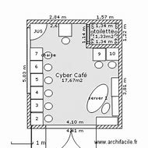

1. **Dimensionnement du réseau**

Cette étape consiste en l’analyse des besoins. L’ingénieur doit être capable d’étayer de façon explicite l’architecture du réseau à mettre en place, les différents équipements nécessaires à la mise en place du réseau et leurs devis**.**

1. **Architecture du réseau**

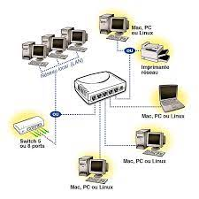

1. **Equipements et devis**

|  |  |  |  |
| --- | --- | --- | --- |
| Equipement | Nombres | Constructeur | prix |
| PC | 30 | HP , Dell , Thinkpad | 80k/pc(2400000) |
| SWITCH | 01 | Huawei 48 port,  Cisco 48 PORT |  |
| Câbles Rj45 | 60 |  |  |
| Connecteurs Rj45 | 120 |  |  |
| Panneau | 01 |  |  |
| Armoire de brassage | 01 |  |  |
| TOTAL |  |  |  |

**PARTIE 2 : MISE EN PLACE DU RESEAU D’UN BATIMENT DU TAILLE DE DUPLEX**

Pour réaliser cette partie vous devez être capable de réaliser un réseau de cybercafé, si vous n’avez pas une idée, rentrez au début du document.

Nous nous plaçons dans la situation où chaque étage possède au moins 30 PC

1. **Descente sur le terrain**

Ici la perception du bâtiment demande une connaissance sur le génie civil. Ici l’ingénieur doit penser la mise en place des équipements en corrélation avec la forme du bâtiment.

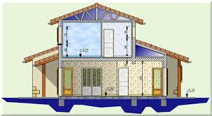

1. **Dimensionnement du réseau**

Cette étape consiste en l’analyse des besoins. L’ingénieur doit être capable d’étayer de façon explicite l’architecture du réseau à mettre en place, les différents équipements nécessaires à la mise en place du réseau et leurs devis**.**

1. **Architecture du réseau**

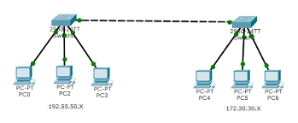

1. **Equipements et devis**

|  |  |  |  |
| --- | --- | --- | --- |
| Equipement | Nombres | Constructeur | prix |
| PC | 60 | HP , Dell , Thinkpad | 80k/pc(4800000) |
| SWITCH | 02 | Huawei 48 port,  Cisco 48 PORT |  |
| Câbles Rj45 | 121 |  |  |
| Connecteurs Rj45 | 242 |  |  |
| Panneau | 02 |  |  |
| Armoire de brassage | 02 |  |  |
| TOTAL |  |  |  |

**RECAPITULATIF**

* Cette façon de faire le réseau est connu comme étant la mise en cascade, il peut être répété jusqu’à 05 étages, au-delà il rencontre des limites.

**PARTIE 3 : MISE EN PLACE DU RESEAU D’UN BATIMENT DE GRANDE ENVERGURE (Cas du MINESUP)**

Dans ce cas de conception de réseau nous faisons face à la limite de la mise en cascade. En effet il n’est plus possible de sérialiser encore les équipements au-delà de 05 étages. La solution à adopter ici est l’approche hiérarchique.

L’approche par hiérarchie consiste en la mise des équipements proportionnellement a des couches. Ces couches sont de haut en bas : Le core network, distribution network et accès network.

1. **Descente sur le terrain**

Ici la perception du bâtiment demande une connaissance sur le génie civil. Ici l’ingénieur doit penser la mise en place des équipements en corrélation avec la forme du bâtiment.

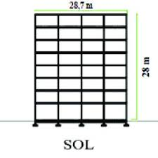

1. **Dimensionnement du réseau**

Cette étape consiste en l’analyse des besoins. L’ingénieur doit être capable d’étayer de façon explicite l’architecture du réseau à mettre en place, les différents équipements nécessaires à la mise en place du réseau et leurs devis**.**

1. **Architecture du réseau**

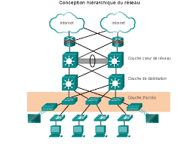

1. **Equipements et devis**

|  |  |  |  |
| --- | --- | --- | --- |
| Equipement | Nombres | Constructeur | prix |
| PC | 180 | HP , Dell , Thinkpad | 80k/pc(2400000) |
| SWITCH acces | 20 | Huawei 48 port,  Cisco 48 PORT |  |
| Switch distribution | 04 |  |  |
| Switch cœur | 01 |  |  |
| Câbles Rj45 | 362 |  |  |
| Connecteurs Rj45 | 724 |  |  |
| Panneau | 03 |  |  |
| Armoire de brassage | 03 |  |  |
| TOTAL |  |  |  |

NB : les équipements du réseau cœur et de distribution seront loges dans le local technique au rez des chaussées

**EXERCICE HEBERGEMENT**

1. Liste des hébergeurs

* GOdaddy
* Hostinger
* HostGator
* Webhostingpad
* A2Hosting
* Network solutions

**EXERCICE GOUVERNANCE INTERNET**

1. Les organes qui constituent la communauté d’internet et leurs rôles

* ICANN (Internet Corporation for assigned name and domain) : En Charge d’attribution des adresses IP et de nom de domaines et gère sous sa responsabilité des registres internationaux (RIPE, LACNIC, ARIN, AFRINIC, APNIC).
* IETF (Internet Engineering Task Force) : Gere les normes et standards des protocoles utilisés sur internet et édite les RFC.
* IEEE (Internet Electrical Electronic Engineer) : Gere les normes et standard Ethernet et WLAN.

1. Ces organes ont un rôle dans la gouvernance d’internet, en occurrence l’ICANN est chargée d’administrer l’adressages des adresses IP et les noms de domaines et l’IETF gère les protocoles utilisés sur internet et l’IEEE s’occupe de technologies d’accès Ethernet et wlan.
2. Oui, la communauté technique qui gère internet au Cameroun est l’ANTIC (Agence National des TIC) qui est en charge de contrôle de l’accès à internet notamment dans l’attribution des noms de domaines et aussi exerce dans la cyber sécurité.
3. CCTLD (Country code top level domain) : c’est l’extension de nom de domaine, il est constitué généralement des deux lettres comme initiales des pays.